Mission 1 – Gérer et prévenir les accidents du travail |  |  | 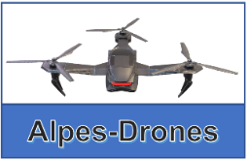
Durée : 1 h 20’ | ou | Source | Déclaration accident du travail

L’entreprise
La société Alpes-Drones a été créée par M. Tardy. Elle est spécialisée dans la commercialisation, l’adaptation et la maintenance de drones professionnels. Sa clientèle est constituée principalement de professionnels qui travaillent dans le domaine de la sécurité, de la surveillance, de la photographie, de la vidéo et de l’agriculture.
Elle achète des drones puis les adapte aux besoins des entreprises par l’ajout de dispositifs techniques et d’applications dédiées à des tâches spécifiques :
- recherche de personnes emportées dans des avalanches et sur des drones pouvant lâcher des explosifs pour purger les faces où il existe des risques d’avalanches
- surveillance des lignes électriques ou des barrages (ERDF).
- vidéo-surveillances capables de prendre des photos en hautes résolution.
- cartographie des terrains agricoles pour optimiser l’arrosage ou les traitements phytosanitaires.
Caractéristiques | SA au capital de 200 000 €.  Adresse : 69 routes des Molettes, 38000 Grenoble.  Tél. : 04 78 54 XX XX – Fax : 04 78 54 XX XX | Site : www.alpes-drones.com  Mèl : info@alpes-drones.com.  SIRET : 463 550 565 54145.  APE/NAF : 8325 N.

Contexte professionnel
Le jeudi 18 mars à 15 h, une réparatrice (Mme Rey), a été victime d’un accident du travail lors du nettoyage de pièces mécaniques. Après avoir dégraissé les pièces avec un décapant, elle a utilisé une souflette à air comprimé pour les sécher et oter les poussières.
Le jet d’air lui a projeté des goutelettes de décapant au visage et lui a provoqué de vives brûlures aux yeux. Un salarié, Claude Bonnot, qui a assisté à l’accident, l’a tout de suite accompagnée dans les vestiaires pour lui rincer abondamment les yeux avec de l’eau. Puis, il a prévenu M. Tardy qui a appelé le SAMU ; ce dernier est arrivé dans les 30 minutes qui ont suivi. Mme Rey a été emmenée à l’hopital où lui ont été prodigués les soins nécessaires. Une feuille d’arrêt de travail de 5 jours lui a été remise.
Au cours de cette opération, Mme Rey, ne portait pas de lunettes de protection car il n’y en avait plus en stock. Une commande a été passée. Elle devait être livrée début mars.
Par ailleurs, M. Bonnot n’a pas pu appeler les secours car les numéros d’urgence n’apparaissaient pas sur les affiches de sécurité qui sont dans les ateliers.
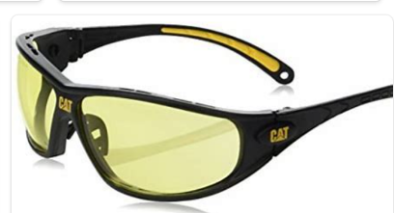
M. Tardy se demande si l’entreprise est en régle en ce qui concerne les normes applicables en matière d’hygiène et de sécurité et notamment en ce qui concerne :
- L’affichage,
- Les formations,
- Les informations,
- Le règlement intérieur.

Travail à faire
- Complétez la déclaration d’accident du travail (document 1) à partir du descriptif de l’accident et des données administratives (document 2).

M. Tardy reproche à Mme Rey de ne pas avoir utilisé de lunettes de protection, Mme Rey reproche l’absence de lunettes dans les ateliers depuis 15 jours et le comptable, M. Odin, renvoie la faute sur le fournisseur de lunettes qui a du retard dans la livraison.
- Donnez votre avis sur les responsabilités engagées en vous aidant des informations remises (documents 3, 4 et 5).
- Rappelez dans une note au personnel les règles en ce qui concerne le port des EPI.
- Concevez une affiche de format A3 à placer dans les ateliers qui rappellera l’obligation de porter les EPI.
Doc. 1 Déclaration d’accident du travail
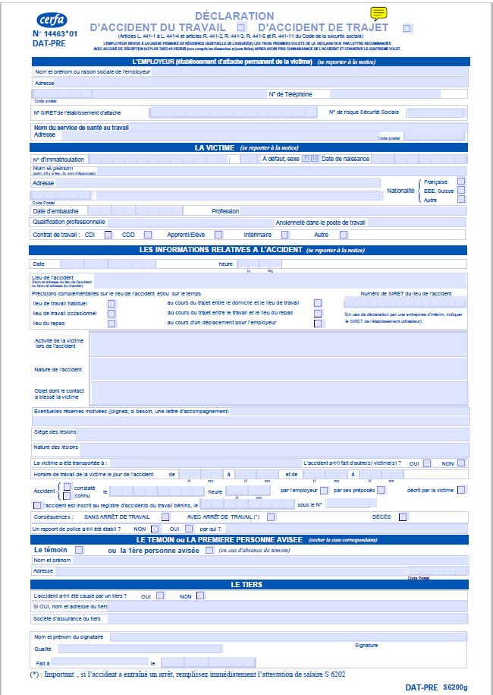

Doc. 2 Données concernant Mme Rey et l’accident

Nom : Rey Loreleï
N° SS : 2 91 10 13 154 178
Date de naissance : 21/10/1991
Nationalité : Française
Adresse : 34 rue des Cyprès 38000 Grenoble
Date embauche : 01/09/2017
Profession : Technicienne de réparation
Contrat : CDI
Horaire de travail habituel : 8 h – 12 h / 13 h 16 h
L’accident a fait l’objet ce même jour d’une inscription sur le registre des accidents bénins sous le numéro 213.
Témoin : Claude Bonnot
Adresse : 489 Rue Paul Herier 38000 Romans

Doc. 3 Les équipements de protection individuelle (EPI)
Un EPI est un dispositif destiné à protéger une personne contre un risque susceptible de menacer sa sécurité ou sa santé au travail (gants, casque, soulier de sécurité, combinaison, masque, etc.)
Le choix des EPI dépend très précisément, des risques à prévenir, des conditions de travail et des utilisateurs : tâches réalisées par l’utilisateur, taille de l’utilisateur, composition des produits utilisés, normes en vigueur…. Le médecin du travail peut être consulté dans le choix des EPI.
Principes généraux de prévention
L’article L.230-2 du Code du Travail stipule : « L’employeur prend les mesures nécessaires pour assurer la sécurité et protéger la santé des travailleurs de l'établissement, y compris les travailleurs temporaires. ». Ils sont utilisés pour réduire le plus possible l'exposition à des agents physiques, chimiques ou biologiques nocifs.
Les différentes catégories d’EPI | Les différents types d’EPI
- Les équipements de travail couvrant les risques mineurs (classe I),  - Les équipements de protection spécifique pour les risques importants (classe II),  - Les équipements de sécurité (classe III) pour les risques graves à effets irréversibles ou mortels. | E.P.I. pour la tête  E.P.I pour les oreilles  E.P.I. pour les yeux et le visage  E.P.I. pour les voies respiratoires  E.P.I. pour le corps  E.P.I. pour les membres supérieurs  E.P.I. pour les membres inférieurs
Principe d’utilisation des équipements de protection individuelle
Obligations de l’employeur
L’employeur doit s’assurer d’une bonne utilisation des EPI. Ces équipements doivent être :
- Fournis gratuitement.  - Appropriés aux risques à prévenir et au travail à réaliser.  - Utilisés conformément à leur conception.  - Vérifiés et entretenus périodiquement.  - Changés après dépassement de la date limite d’utilisation ou détérioration.  - Compatibles entre eux si la situation de travail nécessite l’utilisation combinée de plusieurs EPI, et conserver la même efficacité de chaque équipement. | - Réservés à un usage personnel, sauf si la nature de l’équipement ainsi que les circonstances exigent l’utilisation successive de cet équipement par plusieurs personnes ; dans ce cas, des mesures doivent être prises pour qu’une telle utilisation ne pose aucun problème de santé ou d’hygiène.  - Choisis en concertation avec l’utilisateur.  - Certifiés conforme (Marquage CE).  - Accompagnés d’une notice d’utilisation (en français), ainsi que d’un certificat de conformité.
Information et formation
Les salariés doivent être formés pour apprendre comment ajuster et porter les EPI, comment en tirer la protection maximale et comment en prendre soin.
- Chaque employé doit connaître les risques contre lesquels les équipements de protection individuelle le protègent et les conditions d’utilisation. Il doit aussi connaître ses responsabilités en cas de non-respect des consignes d’utilisation.
- L’employeur a l’obligation d’assurer une formation à ses employés, accompagnée d’un entraînement pratique au port des EPI de catégorie III, pour que le salarié l’utilise correctement.
Vérifications et entretien
Le chef d’établissement doit procéder ou faire procéder à des vérifications périodiques afin que soit décelée en temps utile toute défectuosité susceptible d’être à l’origine de situations dangereuses.
Obligations de l’employé
Les salariés sont tenus de se conformer aux instructions (règlement intérieur, notes de service, consignes…) qui leur sont données par leur employeur. Les utilisateurs d’EPI sont tenus :
- de respecter les conditions d’utilisation, de stockage et d’entretien et les consignes d’utilisation élaborée par l’employeur.
- de signaler les équipements défectueux ou périmés.
Tout salarié qui refuse ou s’abstient d’utiliser les EPI, conformément aux instructions, peut engager sa responsabilité et s’exposer à des sanctions.

Doc. 4 Extrait du règlement intérieur de la société AlpesDrones
Article 2 : Chaque salarié doit respecter et faire respecter, en fonction de ses responsabilités hiérarchiques, les consignes générales et particulières de sécurité en vigueur sur les lieux de travail, pour l'application des prescriptions prévues par la réglementation en matière d'hygiène et de sécurité du travail.
Article 7 : Chaque salarié doit veiller à sa sécurité personnelle et à celle de ses collègues et du public, notamment en utilisant les équipements de protection individuelle et collective mis à disposition par l’entreprise.
Tout salarié qui s'abstient ou refuse de porter les protections individuelles mises à sa disposition engage sa responsabilité et s'expose à des sanctions disciplinaires conformément aux dispositions réglementaires en vigueur.
L'enlèvement ou la neutralisation d'un dispositif de protection des machines ou équipements constitue une faute grave.

Doc. 5 Risques et protections identifiés dans les ateliers
Les risques sont liés aux produits utilisés, aux outils utilisés, aux manipulations réalisées.
- Divers produits chimiques : dégrippants, nettoyants, solvants, graisses, lubrifiants, peintures… Ces produits sont en pots ou en bombes sous pression. Ils sont souvent volatiles et inflammables. Ils présentent également les risques suivants : atteinte de la peau et des voies respiratoires en cas de contact direct répété, projection au visage et dans les yeux. Les réparateurs utilisent des chiffons pour nettoyer les pièces. Les chiffons sales sont mis dans un containeur spécial. Les produits sont stockés sur une étagère au fond de l’atelier.
- Des outils manuels (pinces, tournevis, clés, marteaux…), des outils électriques (perceuses, visseuses, deviseuses, ampèremètres, compresseurs et soufflettes à air comprimé…).
- Manipulations : chute d’objets à partir des établis ou des étagères, risque de coup lors des essais de drones

Réponses
2. Donnez votre avis sur les responsabilités engagées en vous aidant des informations remises (documents 2, 3 et 4).

3. Rappelez dans une note au personnel, les règles en ce qui concerne le port des EPI.

4. Concevez une affiche de format A3 à placer dans les ateliers qui rappellera l’obligation de porter les EPI.

